Configuarion.cs öffnen
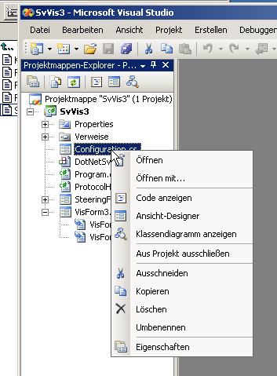

F_SAMPLE setzen
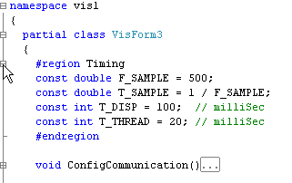

COM Port konfigurieren

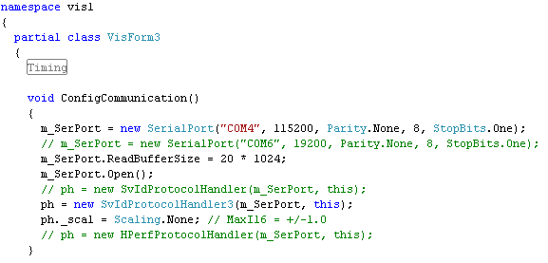

Grafik Kanäle aktivieren und Achsen skalieren
